GUIA DE ABOGADOS 2014

Contenido DVD 1 - 2600 Modelos de Contratos
350 Modelos de Contratos ordenados alfabéticamente
600 Modelos de Contratos ordenados por temas
350 Modelos de Escritos Judiciales
500 Modelos de Cartas Documento
600 Formularios Procesales Civiles
200 Modelos de Escritos Penales
Los documentos son totalmente modificables, puede agregar y quitar cláusulas, listos para imprimir, todos los documentos están en formato Word
Divididos por categorías, ordenados alfabéticamente y por temas
Con buscador integrado de documentos por palabra
Sistemas operativos - Windows
Puede copiar el contenido del CD al escritorio de su PC, no requiere ningún tipo de instalación, desde el CD o copiándolo a un Pen Drive puede ejecutarlo en cualquier PC
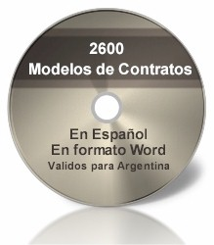

2000 Modelos de Contratos y Cartas Comerciales en 5 Idiomas en un solo programa
Instalado el programa, puede agregarle documentos que usted tenga y tener una base de datos perfectamente organizada ya que cuenta con editor de texto
